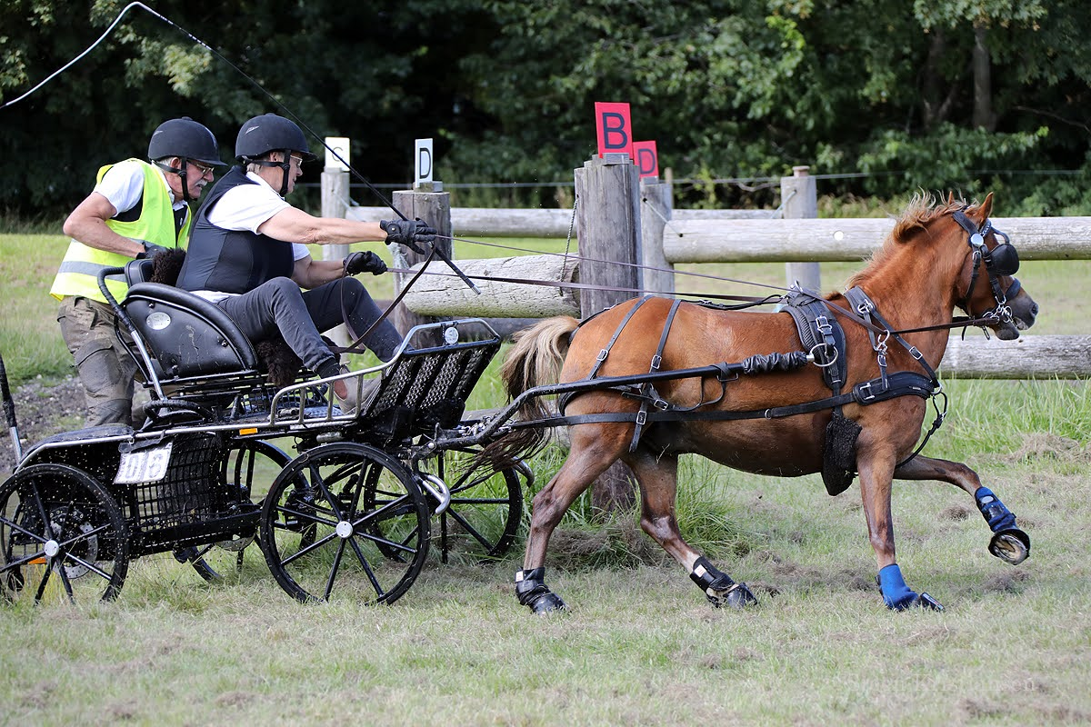

**Søndag d. 26. 5 2024**

**Arrangør:** Sjællandske Sportskuske

**Sted:** Juellund, Slimmingevej 28-30, 4100 Ringsted

**Stævnets Hovedsponsor: ARDEN HARNESS** sponserer velvilligt igen i år lækre ting til vinderne

**TILMELDING:**

**På mail til:** sekretær på kontakt@sportskuske.dk

**Mobil:** 29787788

**Tilmelding senest d. 19. maj**

**STÆVNEGEBYR:**

Kr 350,- for alle 3 discipliner.

Der er mulighed for enkelte discipliner til kr. 125 pr disciplin

Der gøres opmærksom på at det kræver kuskelicens at starte til stævnet.

Startliste inkl. tider, tilsendes deltagerne på mail, samt oﬀentliggøres på SSKs hjemmeside og Facebookside.

**Link til regler og tilmeldingsblanket på** [**Arden (sportskuske.dk)**](https://sportskuske.dk/arden)